TRƯỜNG TIỂU HỌC GIANG BIÊN VỚI CÔNG TÁC PHÒNG TRÁNH DỊCH SỐT XUẤT HUYẾT
Bệnh sốt xuất huyết thường xảy ra vào thời điểm tháng 3 – tháng 4 và khoảng đầu tháng 7 đến tháng 11 hằng năm. Đây là thời gian thuận lợi cho sự phát triển của muỗi vằn.
Việt Nam nằm trong vùng khí hậu nhiệt đới ẩm gió mùa nên muỗi vằn sinh sản rất nhiều. Hai khoảng thời gian này cũng chính là thời điểm bùng phát mạnh mẽ dịch sốt xuất huyết tại miền Bắc. Còn ở miền Nam, bất kỳ thời gian nào cũng có thể xảy ra dịch sốt xuất huyết do sự phân bố dày đặc của muỗi vằn.
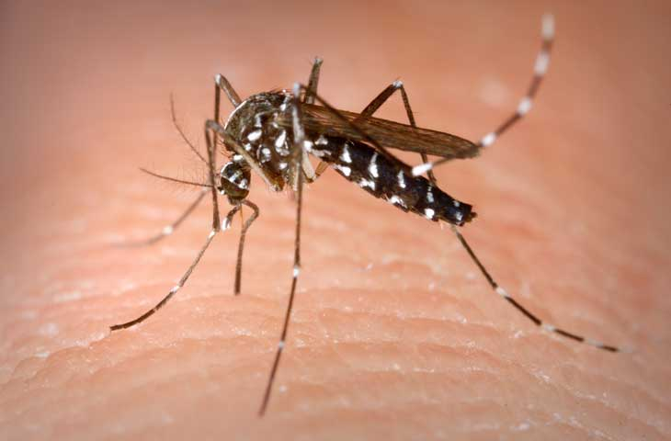
Muỗi vằn chứa virus Dengue là nguyên nhân gây bệnh sốt xuất huyết
Tính đến ngày 14/9/2022 quận Long Biên đã xác định có 69 ca SXH ở 11/14 phường, ngoài ra còn rất nhiều ca bệnh lâm sàng ghi nhận ở 14/14 phường, số ca mắc đang có xu hướng tăng nhanh trong những ngày gần đây. Số ca ghi nhận chỉ như chóp tảng băng chìm, nguồn bệnh SXH ở cộng đồng đang rất nhiều. Trung tâm Y tế giám sát côn trùng phát hiện muỗi vằn truyền bệnh SXH ở tất cả các tổ dân phố, nhiều nơi nguy cơ cao với chỉ số BI >20. Như vậy điều kiện cần và đủ là nguồn bệnh và véc tơ truyền bệnh đã sẵn có để dịch bùng phát. Những năm gần đây, đỉnh dịch SXH thường vào tháng 10, đến tháng 11 mới giảm. Đây là thời điểm cần tăng cường, quyết liệt phòng chống SXH nếu không muốn dịch lớn như năm 2017 xảy ra. Mọi người hãy hành động phòng chống SXH ngay hôm nay, từ nhà mình ra đến cộng đồng nơi ở và cơ quan đơn vị và rộng hơn là toàn Quận. Trường Tiểu học Giang Biên cũng chú trọng công tác phòng chống dịch sốt xuất huyết. Trước khi bước vào năm học mới, nhà trường đã tổ chức phun khử khuẩn toàn bộ khu vực trường học. Sau đây là một số hình ảnh tổng vệ sinh, phun khử khuẩn của trường Tiểu học Giang Biên.
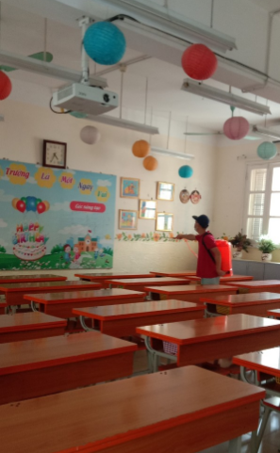
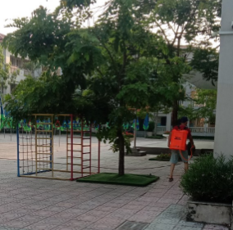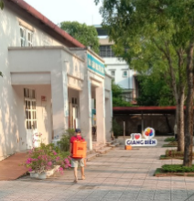
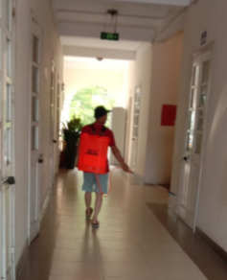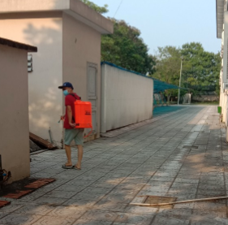
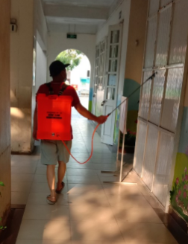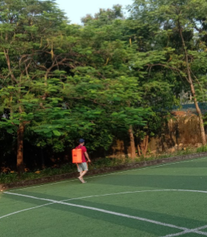
Người thực hiện
Lý Thị Hải Ninh

